דָּנָה בַּיַּעַר

דָּנָה בַּיַּעַר.
דָּנָה רָאֲתָה בַּיַּעַר חַיָּה יָפָה.
דָּנָה רָאֲתָה בַּיַּעַר אַיָּלָה.
הָאַיָּלָה רָצָה בַּיַּעַר.
דָּנָה רָצָה אַחַר הָאַיָּלָה.

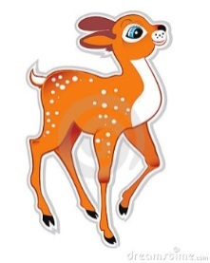

הַשְׁלֵם:
דָּנָה בַּיַּעַר

דָּנָה בַּ____________________.
דָּנָה______________________ בַּיַּעַר חַיָּה יָפָה.
דָּנָה רָאֲתָה בַּיַּעַר ______________________.
הָאַיָּלָה ______________________ בַּיַּעַר.
______________________ רָצָה אַחַר הָאַיָּלָה.

(רָאֲתָה, דָּנָה, אַיָּלָה, רָצָה, יַּעַר)

דָּנָה בַּיַּעַר

מַה דָּנָה רָאֲתָה?
______________________________________________________
______________________________________________________

מִי רָאָה אַיָּלָה?
______________________________________________________
______________________________________________________

מִי רָצָה?
______________________________________________________
______________________________________________________

